KATA PENGANTAR

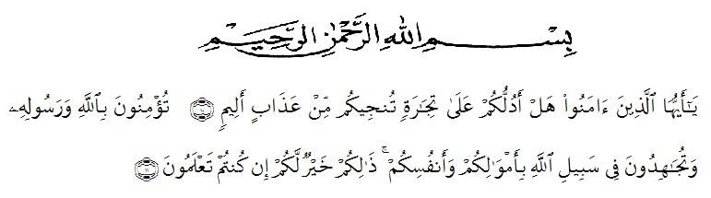
Artinya :
“Hai orang-orang yang beriman, sukakah kamu aku tunjukkan suatu perniagaan yang dapat menyelamatkan kamu dari azab yang pedih? (Yaitu) kamu beriman kepada Allah dan Rasul-Nya dan berjihad di jalan Allah dengan harta dan jiwamu. Itulah yang lebih baik bagi kamu jika kamu mengetahuinya’’(Ash-Shaff 10-11).
Puji syukur saya ucapkan ke hadirat Allah Subhanahuwata’ala atas limpahan rahmat, taufik dan hidayah-Nya kepada kita semua, sehingga penulis dapat menyelesaikan skripsi ini. Penyusunan skripsi ini bertujuan untuk melengkapi syarat untuk memperoleh gelar Sarjana Manajemen (S.M) di Universitas Muslim Nusantara Al-Washliyah. Adapun Skripsi ini berjudul : “Pengaruh Pemberian Reward dan Punishment Terhadap Kinerja Pegawai di Rumah Tahanan Negara Perempuan Kelas II A Medan”.
Penulis juga menyadari bahwa skripsi ini masih jauh dari sempurna. Untuk itu penulis dengan senang hati menerima kritikan dan saran yang tujuannya untuk membangun dan menyempurnakan skripsi ini nantinya.
Dalam penulisan skripsi ini, penulis telah mendapatkan bantuan dan bimbingan baik secara lisan maupun tulisan dari beberapa pihak. Oleh karena itu, pada kesempatan kali ini penulis mengucapkan terima kasih yang sebesar-besarnya kepada :
- Bapak Dr. KRT. H. Hardi Mulyono K. Surbakti, SE., M.AP selaku Rektor Universitas Muslim Nusantara Al-Washliyah Medan.
- Ibu Dr. Anggia Sari Lubis, SE., M.Si selaku Dekan Fakultas Ekonomi Universitas Muslim Nusantara Al-Washliyah Medan.
- Bapak Toni Hidayat, SE., M.Si selaku Ketua Program Studi Manajemen Fakultas Ekonomi Universitas Muslim Nusantara Al-Washliyah Medan.
- Bapak Dr. Indra Utama, SE., M.Si selaku Dosen Pembimbing saya yang telah memberikan bimbingan dan dukungan kepada saya selama menyelesaikan skripsi ini.
- Bapak/Ibu Dosen dan Staf di lingkungan Fakultas Ekonomi Universitas Muslim Nusantara Al-Washliyah Medan yang telah memberikan ilmu yang bermanfaat bagi pengembangan wawasan keilmuan selama mengikuti perkuliahan.
- Bapak Mursan Nasution dan Ibu Siti Aisyah selaku orang tua kandung saya yang telah memberikan doa dan dukungan baik berupa materi ataupun non materi serta kasih sayang yang tulus dalam membesarkan dan mendidik saya.
- Imelda Nasution, S.Pd selaku kakak kandung saya, Anggi Nasution, S.T selaku abang kandung saya dan Pramustia Anggara selaku abang ipar saya yang telah memberikan doa dan dukungan baik berupa materi ataupun non materi serta semangat dan motivasi kepada saya. Tidak lupa pula untuk Keponakan saya Silvia Anggara dan Sabrina Anggara yang telah mewarnai kehidupan saya dengan tingkah laku mereka yang menghibur terlebih dikala saya merasa lelah dan jenuh dalam menyelesaikan skripsi ini.
- Bapak Ngaidi dan Ibu Salbiah selaku orang tua angkat saya yang telah memberikan doa dan dukungan baik berupa materi ataupun non materi serta kasih sayang yang tulus kepada saya.
- Seluruh Pegawai di Rumah Tahanan Negara Perempuan Kelas II A Medan yang telah bersedia membantu dan menyediakan semua data yang saya butuhkan dalam penyelesaian skripsi ini.
- Teman-teman mahasiswa Manajemen stambuk 2017 yang telah membantu dan memberikan dukungan kepada saya hingga saya mampu menyelesaikan skripsi ini.
Semoga Allah SWT membalas semua kebaikan yang telah diberikan. Penulis menyadari bahwa skripsi ini masih jauh dari sempurna, untuk itu penulis mengharapkan sumbangsih berupa pemikiran yang terbungkus dalam saran maupun kritik yang bersifat membangun demi kesempurnaan skripsi ini.
Medan, 2021
Penulis

Soraya Nasution
173114211

